**ESCUELA NORMAL DE EDUCACION PREESCOLAR DE COAHUILA**



ALUMNAS: ILSE IRASEMA CARRANZA SAUCEDO

MARIA DE LOS ANGEES GUEVARA RAMIREZ

**TRABAJO:MAPA MENTAL**

MAESTRA: MARIA ELENA VILLAREAL MARQUEZ

ASIGNATURA: PRACTICA SOCIAL DEL LENGUAJE

GRUPO:1”D”

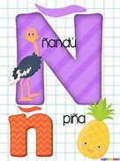

Dialogar y conversar

Ponerse de acuerdo y solucionar conflictos son la base para el entendimiento entre las personas.

Narrar con coherencia y secuencia lógica

Para narrar es preciso pensar en lo que se quiere comunicar, ordenar las ideas describir lugares, personas o personajes

Modelar Actitudes

Usar textos

***ORALIDAD***(lenguaje)

***Contextos diversos (***interacción y comunicación)

* Vocabulario
* Movimientos
* Posturas
* Gestos corporales

Es necesario que, en preescolar, los niños desarrollen:

Incorporar a los niños en la cultura escrita

***COMPRENCION DE TEXTOS***

Recursos de apoyo

**Uso de textos con intenciones**

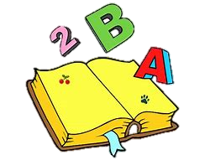

Involucrar a los niños, les hace participes de la experiencia lectora y escrita

***OTROS ASPECTOS QUE AYUDAN A UNA ORIENTACIÓN***

***TIPOS DE EXPERIENCIAS***

Jugar con el lenguaje

Les divierte cambiar palabras, así como decir trabalenguas y adivinanzas.

Describir y explicar

**Leer y escribir tienen diversos propósitos**

**Ayuda a:**

Elaborar explicaciones implica una importante actividad intelectual de ordenamiento de las ideas.

**después de la lectura**

**ORIENTACIONES DIDÁCTICAS**

**ORIENTACIONES DIDÁCTICAS**

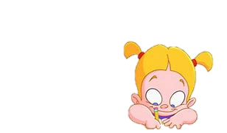

**Leer y escribir tienen diversos propósitos**

* Expresar opiniones
* Relacionar textos con similitudes
* Comentar y tomar nota
* Distinguir información que coincide
* Comentar si se añade información

Comprensión

**La educadora propone que a los niños:**

**Se requiere:**

**Leer y escribir tienen diversos propósitos**

La producción de textos requiere hacerse en situaciones y con fines reales, porque tiene sentido hacerlo.

Producir textos cortos usando sus propios recursos

***Producción de textos***



* Escribir un recado
* Elaborar un cartel
* Elaborar un recetario
* Elaborar una invitacion

Interpretar sus producciones escritas y comparar la escritura a partir del conocimiento de la escritura de su nombre y de otras palabras.

Escribir

* Informar
* Comentar
* Recordar

Actividades con el nombre propio en las que muestre: “Aquí dice”, “¿Cómo sabes que aquí dice?”,

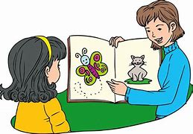

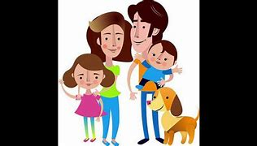

crear oportunidades para hablar, aprender a utilizar nuevas palabras y expresiones, lograr construir ideas más completas y coherentes, y ampliar su capacidad de e

logren expresar ideas cada vez más completas acerca de sus sentimientos, opiniones o percepciones, por medio de experiencias de aprendizaje que favorezcan el intercambio oral intencionado con la docente y sus compañeros de grupo

sistema de escritura. modos particulares de entenderlo y de interpretar lo escrito; necesitan tiempo y experiencias con la producción e interpretación de textos para aprender algunas convenciones del uso del sistema de escritura

En relación con el uso y las funciones de los textos



**Tarea de las escuelas**

**En que se enfoca**

* recados,
* felicitaciones,
* instrucciones,
* cuentos
* narraciones,
* poemas,
* notas de periódicos

en diversos portadores (cuadernos, tarjetas, recetarios, periódicos, revistas, libros, sitios web, entre otros).

**vertientes de aprendizaje**

**ENFOQUE PEDAGOGICO**

* grafías
* sonidos.

**vertientes de aprendizaje**

**PAPEL DE LA EDUCADORA**

**SITUACIONES QUE DEN LA OPORTUNIDAD DE:**

* **HABLAR**
* **REPONDER**
* **EXPLORAR**
* Orientar y propiciar el interés a participar, preguntar
* Favorecer el actividades donde se tengan cantos, rimas juegos cuentos
* Involucrará a explorar el uso de libros
* Poner ejemplos con la vida cotidiana
* Leerles cuento, fábulas, leyendas, poemas etc
* Escribir textos echo por los niños y revisarlos



* **COMENTAR**
* **COMUNICAR ESCRIBIR**